**А а**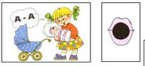

**Артикуляция [А]**

Когда мы произносим звук [А], то:

— губки в спокойном состоянии;

— ротик открыт широко;

— язычок спокойно лежит во рту;

— горлышко «работает» (рука ребенка для контроля за работой голосовых связок лежит на его горлышке).

Взрослый объясняет ребенку, что звук [А] — гласный (его можно петь, т. к. воздух на своем пути не встречает преграду), и показывает малышу красный кружок для обозначения этого звука,

Знакомство с буквой А.

Высока и стройна буква А.

Очень похожа на арку она.

*В. Ковшиков*

На что еще похожа буква А? (На ракету, крышу дома...)

Буква А из пальчиков: указательный и средний пальцы правой руки опущены вниз, остальные — сжаты в кулак, а указательный палец левой руки образует «поясок».

Фонетические упражнения.

— Как девочка укачивает куклу: аааааааа... (вслед за взрослым на плавном длительном выдохе);

— Что просит сказать врач, когда осматривает горло? — А-А-А... (вслед за взрослым, отрывисто);

Чистоговорки:

А-а-а — шире ротик, детвора.

А-а-а — у меня болит нога.

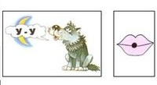

**У у**

**Артикуляция [У]**

Когда мы произносим звук [У], то:

— губки вытянуты вперед трубочкой;

— зубки не смыкаются;

— горлышко «работает» (для фиксации работы голосовых связок рука ребенка

Взрослый рассказывает ребенку о том, что звук [У] гласный, его можно петь, т. к. при произнесении звука [У] язык, губы и зубы не мешают свободному прохождению воздуха. Для обозначения всех гласных звуков используется красный кружок.

лежит на горлышке).

У — как у зайчонка ушки.

Эти ушки — на макушке.

*О. Гофман*

Взрослый предлагает ребенку ответить на вопрос: «На что еще похожа буква У?» (на рогатку, галочку...);

поиграть с пальчиками:

Зайки белые сидят

И ушами шевелят

Вот так, вот так.

(Буква У — ушки зайчика: средний и указательный пальцы — вверх, а остальные — сжать в кулак, пошевелить средним и указательным пальчиками);

Фонетические упражнения:

а) произнести вслед за взрослым на плавном длительном выдохе:

— волк воет: уууууууууу.

— поезд едет: уууууууууу...

б) произнести вслед за взрослым с постепенным усилением и ослаблением силы голоса:

— поезд приближается: ууууУУУУУУ...

— поезд удаляется: УУУУууууу...

Чистоговорки:

У-у-у — губы хоботком тяну.

У-у-у — дай трубу.

У-у-у — всех детей зову

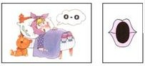 О о****

**Артикуляция [О]**

— губки округлены и слегка вытянуты вперед;

— зубки закрыты губками;

— язычок лежит на дне ротика;

— горлышко «работает» (рука ребенка лежит на горлышке для контроля).

Взрослый объясняет ребенку, что звук [О] — гласный, его можно петь (язык, губы и зубы не мешают свободному прохождению воздуха), и для его обозначения используется красный кружок.

О ужасно удивилась:

Сушка с маком ей приснилась.

«Как похожа на меня!

Может, с нею мы родня?»

*О. Гофман*

На что еще похожа буква О?

Буква О из пальчиков: большой и средний пальцы образуют кольцо.

Фонетические упражнения.

Произнести вслед за взрослым на длительном плавном выдохе:

— Хороша кукла Маша, только болят зубы у куклы нашей: ООО...

Произнести вслед за взрослым отрывисто:

— Маша вздыхает: О-О-О...

Чистоговорки:

О-о-о — я надел пальто.

О-о-о — мне тепло.

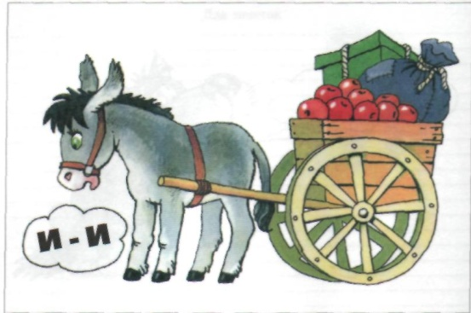  И и

**Артикуляция [И]**

Когда мы произносим звук [И], то:

— губки — «в улыбке»;

— зубки сближены, но не сомкнуты;

— язык лежит во рту, его края касаются коренных зубов;

— горлышко «работает» (рука ребенка для контроля лежит на горлышке). Звук [И] — гласный, его можно петь (губы, язык и зубы не мешают свободному прохождению воздуха); а для его обозначения используется красный кружок.

. Знакомство с буквой И.

Буква **И** — как три иголки.

Три иголки очень тонки.

*В. Ковшиков*

Фонетическое упражнение.

Жеребенок «поет» песенку: ИИИИИИИИ... (произнести на плавном длительном выдохе вслед за взрослым).

Чистоговорки:

И-и-и — ротик к ушкам растяни;

И-и-и — хорошо сиди;

И-и-и — песенку тяни.